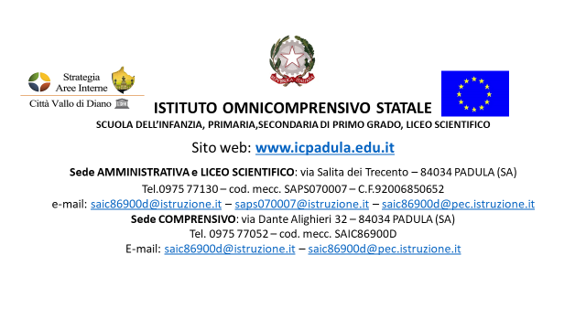

Ai genitori dell’alunn________________________________
modello R
Classe_______________Scuola_______________________

OGGETTO: Nota informativa
In vista della consultazione con il servizio specialistico si rilascia la presente relazione sulle difficoltà rilevate nell’alunno……………………………………………………

AUTONOMIA

LINGUAGGIO E APPRENDIMENTO

COMPORTAMENTO E RELAZIONI

OSSERVAZIONI
____________________________________________________________________________________________________________________________________________________________________________________________________________________________________________________________

I DOCENTI DI CLASSE
______________________
______________________
______________________
______________________

Per presa visione IL DIRIGENTE SCOLASTICO

I GENITORI
(o chi ne fa le veci)
________________________ ________________________

